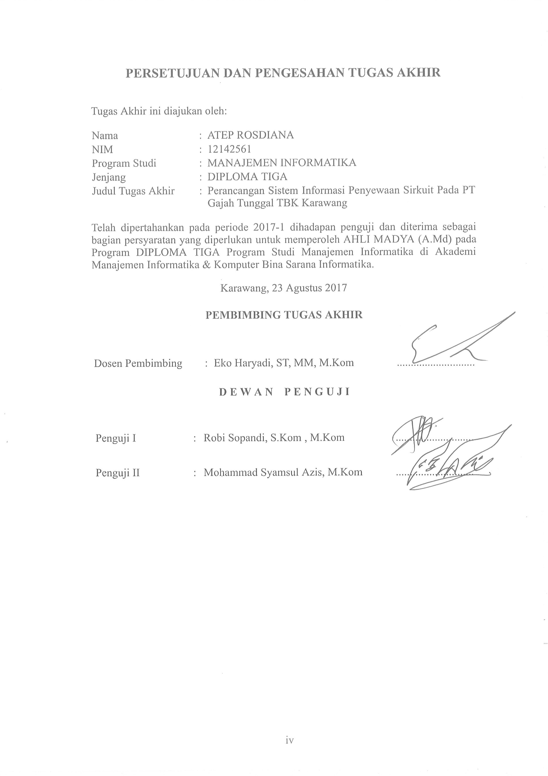
PERSETUJUAN DAN PENGESAHAN TUGAS AKHIR

Tugas Akhir ini diajukan oleh:

Nama | : Atep Rosdiana
NIM  Program Studi  Jenjang  Judul Tugas Akhir | : 12142561  : Manajemen Informatika  : Diploma III  : Perancangan Sistem Informasi Penyewaan Sirkuit Pada  PT. Gajah tunggal Tbk Karawang
Untuk dipertahankan pada periode I-2017 dihadapan penguji dan diterima sebagai bagian persyaratan yang diperlukan untuk memperoleh Diploma Ahli Madya (A.Md) pada Program Diploma III Program Studi Manajemen Informatika di AMIK BSI Karawang.

Karawang, 14 Agustus 2017

PEMBIMBING TUGAS AKHIR

Dosen Pembimbing : Eko Haryadi, ST., MM., M.Kom. .................................
Asisten Pembimbing : ................................
D E W A N P E N G U J I

Penguji I : .......................................... .................................
Penguji II : ......................................... .................................

